Отчет о проведении Месячника безопасности
в МБОУ «Мамыковская СОШ»

В соответствии с Планом основных мероприятий Республики Татарстан в области гражданской обороны, предупреждения и ликвидации чрезвычайных ситуаций, обеспечения пожарной безопасности и безопасности людей на водных объектах на 2025 год, утвержденным распоряжением Кабинета Министров Республики Татарстан от 30.01.2025 № 164-р, и в целях повышения безопасности детей в начале учебного года, восстановления у них после школьных каникул навыков безопасного поведения на дорогах, в транспорте и в быту, а также адекватных действий при угрозе и возникновении опасных и чрезвычайных ситуаций, успешно реализован комплекс мероприятий, направленных на обеспечение безопасности дорожного движения и антитеррористической защищенности.
Основные цели мероприятий:
Формирование культуры безопасного поведения на дорогах
Воспитание уважительного отношения к участникам движения
Повышение эффективности обучения правилам безопасности
Обеспечение антитеррористической защищенности
Направления работы в рамках месячника:
Обучающая деятельность:
Изучение правил дорожного движения
Отработка действий в чрезвычайных ситуациях
Творческое направление:
Организация тематических мероприятий
Развитие инициативы учащихся
Просветительская работа:
Обучение навыкам оказания первой помощи
Инструктажи по антитеррористической безопасности
Результаты проведения месячника показали высокую эффективность реализованной программы. У учащихся сформировано ответственное отношение к соблюдению правил дорожного движения и антитеррористической безопасности, повысился общий уровень культуры безопасного поведения.
В ходе месячника удалось:
Достичь повышения уровня знаний правил безопасности среди учащихся
Сформировать практические навыки безопасного поведения
Развить ответственное отношение к личной безопасности и безопасности окружающих
Обеспечить понимание важности соблюдения мер антитеррористической защиты

№ | Название мероприятия | Ссылка | Фото
 | Учащиеся 2 класса вместе с родителями приняли участие в «Уроке мира» | https://vk.com/wall-156644571_4295 | 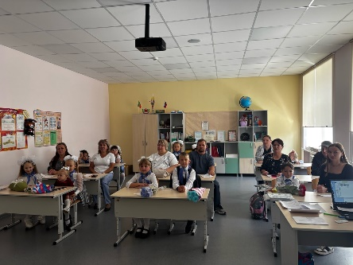
 | Учащиеся 6 класса приняли участие в «Уроке мира» | https://vk.com/wall-156644571_4296 | 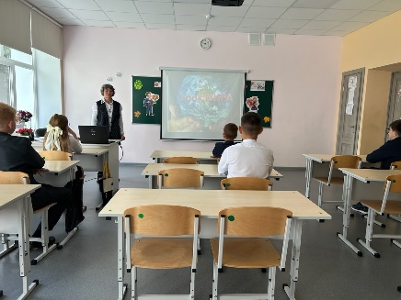
 | Для учащихся 6 класса прошел классный час «Терроризм: как не стать жертвой вербовки» по материалам Российского общества «Знаний». | https://vk.com/wall-156644571_4305 | 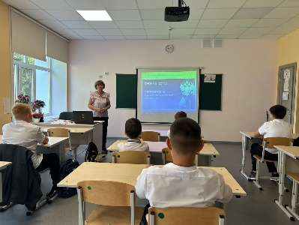
 | В 7 классе прошёл классный час "Терроризм: как не стать жертвой вербовки" | https://vk.com/wall-156644571_4306 | 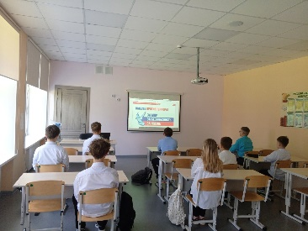
 | Во 2 классе прошел классный час «Мы против террора». | https://vk.com/wall-156644571_4309 | 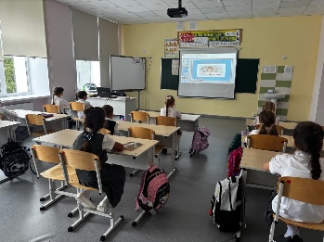
 | В 4К классе прошёл классный час на тему "Что такое терроризм" | https://vk.com/wall-156644571_4310 | 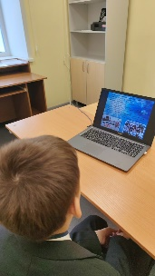
 | В 9 классе прошёл классный час "Скажем терроризму и экстремизму - нет!" | https://vk.com/wall-156644571_4312 | 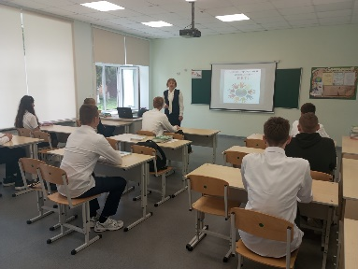
 | Для 8 класса был проведен классный час "Терроризм — зло против человечества!». | https://vk.com/wall-156644571_4313 | 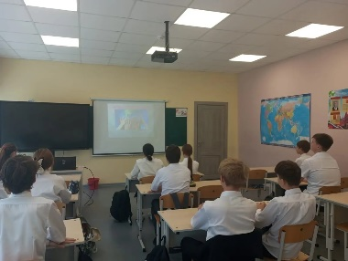
 | Для учащихся 7 класса прошёл классный час «Осторожно: экстремизм и терроризм!». | https://vk.com/wall-156644571_4314 | 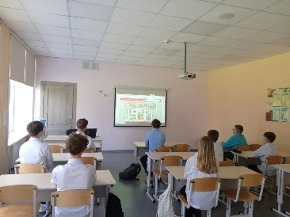
 | В 1 классе прошёл классный час "Что такое терроризм" | https://vk.com/wall-156644571_4315 | 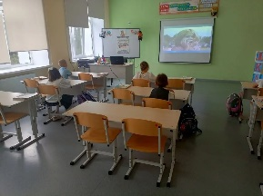
 | В 11 классе проведен классный час "Терроризм - угроза обществу!" | https://vk.com/wall-156644571_4316 | 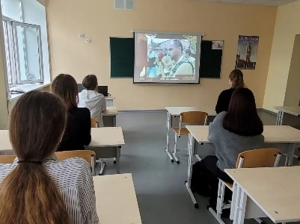
 | Линейка "Нет беды чужой, нет детей чужих...." | https://vk.com/wall-156644571_4317 | 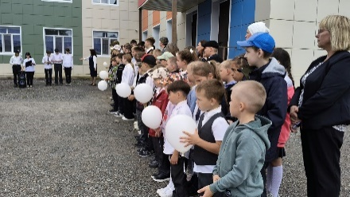
 | Акция "Капля жизни" | https://vk.com/wall-156644571_4318 | 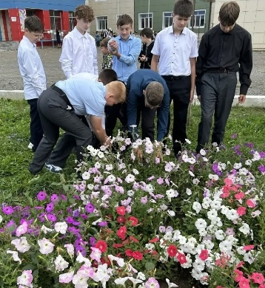
 | Учения «Как вести себя при чрезвычайных ситуациях» | https://vk.com/wall-156644571_4307 | 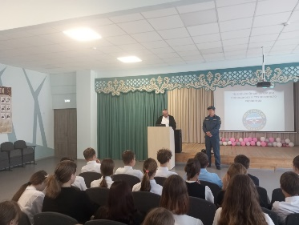
 | Для учащихся 6 класса прошла интерактивная игра «Знатоки дорожного движения» | https://vk.com/wall-156644571_4326 | 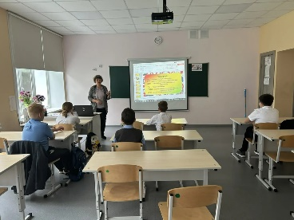
 | Профилактическая акция «Внимание дети» | https://vk.com/wall-156644571_4329 | 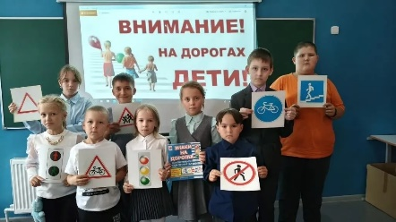
 | Учащиеся 8 класса приняли участие в профилактической акции «Внимание, дети!» | https://vk.com/wall-156644571_4332 | 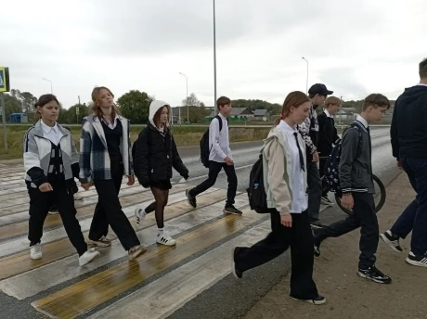
 | Для учащихся 6 класса проведено занятие «Безопасность в сети Интернет» | https://vk.com/wall-156644571_4333 | 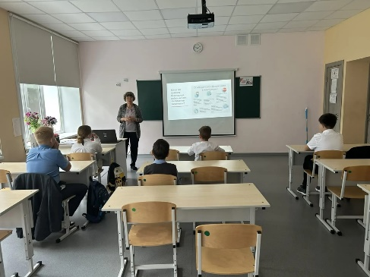
 | Для учащихся 8 класса прошёл классный час информационной безопасности в сети Интернет | https://vk.com/wall-156644571_4320 | 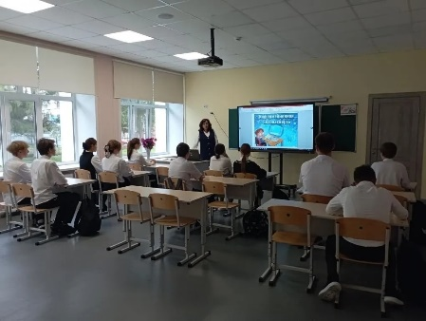
 | Для учащихся 6 класса прошел классный час «День памяти. Беслан» | https://vk.com/wall-156644571_4321 | 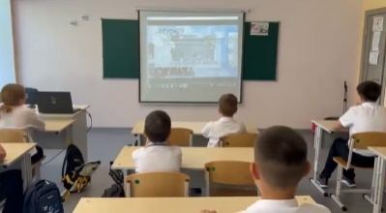
 | Беседа «День памяти. Беслан» в группе продленного дня | https://vk.com/wall-156644571_4322 | 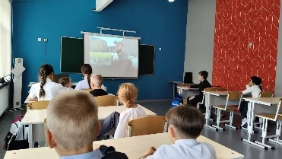
 | Беседа "Профилактика психологического насилия в отношениях друг к другу" для учащихся 2 класса | https://vk.com/wall-156644571_4336 | 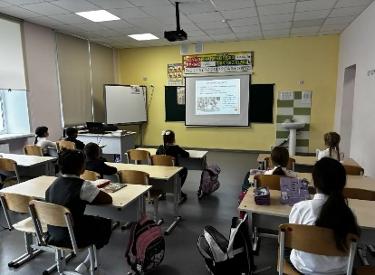
 | В 8 классе был проведён классный час "Правила поведения в случаях жестокого обращения со стороны сверстников и взрослых" | https://vk.com/wall-156644571_4337 | 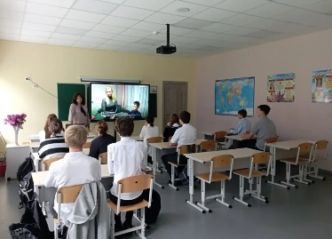
 | В 1 классе прошло занятие по правилам дорожного движения, профилактическая акция "Внимание дети". | https://vk.com/wall-156644571_4338 | 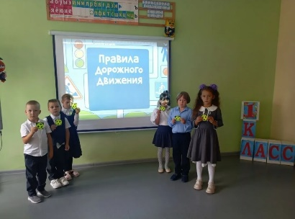
 | Профилактическая акция "Внимание, дети!". | https://vk.com/wall-156644571_4339 | 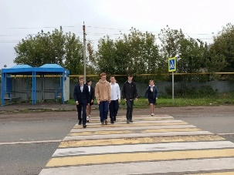
 | В целях профилактики экстремизма и терроризма в 4 классе прошел классный час «Нет терроризму» | https://vk.com/wall-156644571_4340 | 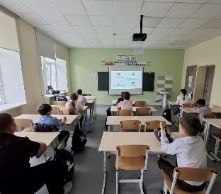
 | Учащиеся 11 класса приняли участие во Всероссийской профилактической акции "Внимание, дети!" | https://vk.com/wall-156644571_4342 | 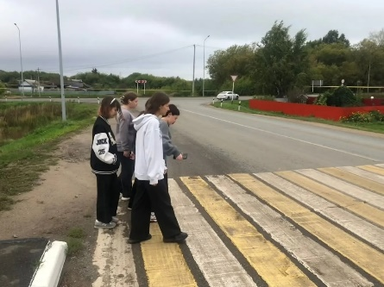
 | В 6 классе состоялось профилактическое мероприятие «Внимание, дети!» | https://vk.com/wall-156644571_4343 | 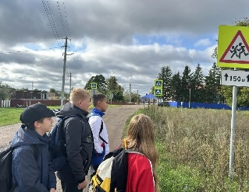
 | В рамках оперативно-профилактического мероприятия "Внимание - дети!" ЮИД провел для первоклассников игру по ПДД и вручили памятки. | https://vk.com/wall-156644571_4345 | 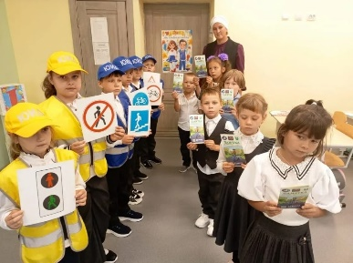
 | С учащимися в 5 класса прошла акция "Внимание, дети!" | https://vk.com/wall-156644571_4346 | 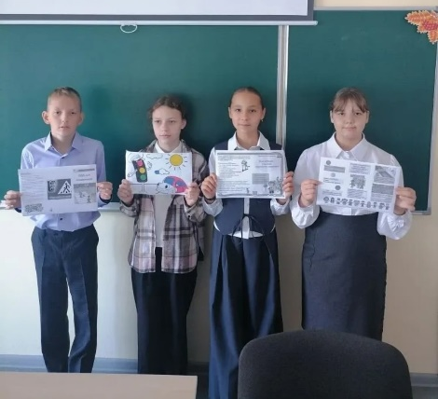
 | Профилактическая акция "Внимание дети!". Отряд ЮИД повторил с учащимися 2 класса ПДД | https://vk.com/wall-156644571_4347 | 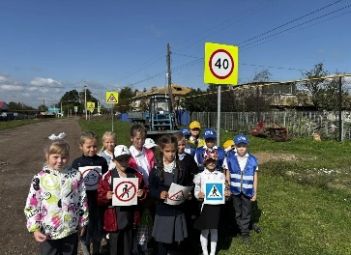
 | Второклассники повторили правила дорожного движения, применили на практике | https://vk.com/wall-156644571_4348 | 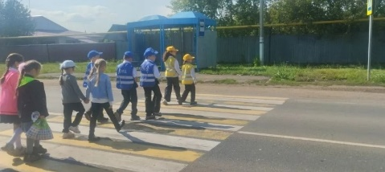
 | В 1 классе прошло практическое занятие по правилам дорожного движения. Профилактическая акция "Внимание дети!" | https://vk.com/wall-156644571_4352 | 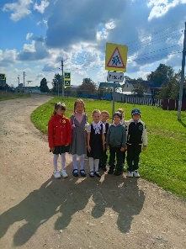
 | Для учащихся 6 класса прошла беседа-тренинг по профилактике психологического насилия, травли в подростковом коллективе. | https://vk.com/wall-156644571_4354 | 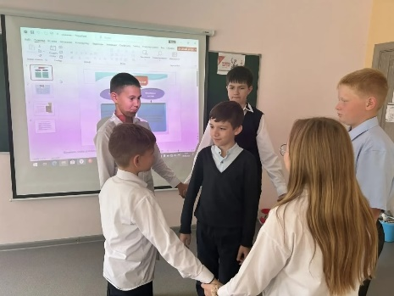
 | Алгоритм действия при ЧС | https://vk.com/wall-156644571_4355 | 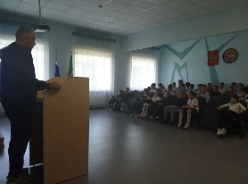
 | В 1 классе прошёл классный час "Ребята, давайте жить дружно!". Провели психологический тренинг "Мы вместе". | https://vk.com/wall-156644571_4362 | 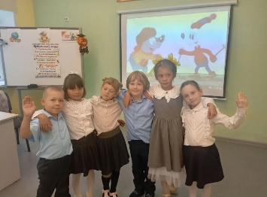
 | Во 2 классе был проведен классный час на тему «Мы в ответе за свои поступки». | https://vk.com/wall-156644571_4366 | 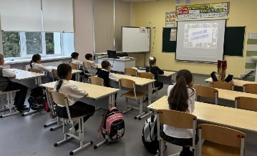
 | С целью повышения уровня правовой грамотности учащихся в 8 классе был проведён классный час "Мои права и обязанности". | https://vk.com/wall-156644571_4374 | 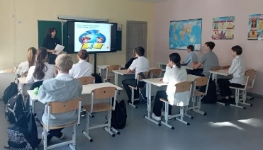
 | В 7 классе проведён классный час на тему "Жестокость и насилие: как противостоять им?" | https://vk.com/wall-156644571_4376 | 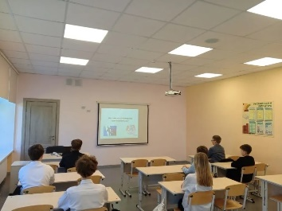
 | В 4 классе прошёл классный час по профилактике психологического насилия «Дружба без обид». | https://vk.com/wall-156644571_4377 | 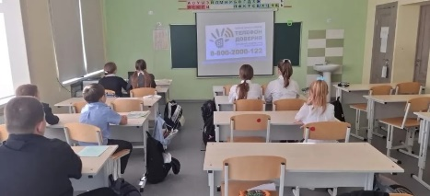
 | Безопасный маршрут от дома до школы и обратно для второклассников | https://vk.com/wall-156644571_4384 | 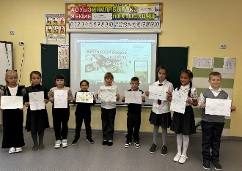
 | Учащиеся 6 класса повторили дорожные знаки, правила перехода улиц и поведения на проезжей части, узнали о важности использования светоотражающих элементов в темное время суток. Готовились к олимпиаде на платформе «Сакла» | https://vk.com/wall-156644571_4390 | 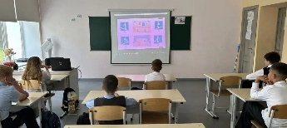
 | Учащиеся первого класса вместе с ЮИД прошли по безопасному маршруту по пути домой и в школу, а также повторили правила по ПДД | https://vk.com/wall-156644571_4391 | 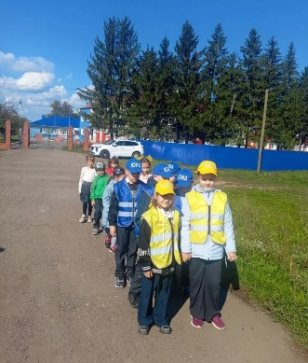
 | Безопасный маршрут от школы до дома для учащегося 4К класса | https://vk.com/wall-156644571_4393 | 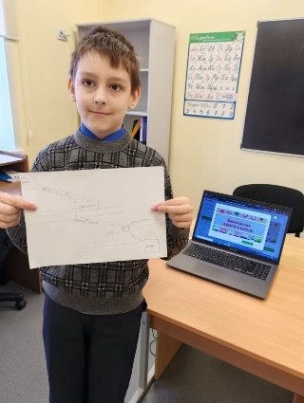
 | Классный час в 10 классе «Безопасность личности». Рассмотрели основные виды, факторы, влияющие на безопасность личности в современном мире | https://vk.com/wall-156644571_4395 | 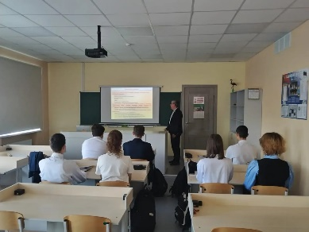
 | Беседа для первоклассников «Безопасный интернет» | https://vk.com/wall-156644571_4397 | 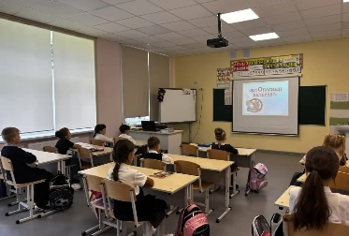
 | Отряд SMS-дети присоединился к Всероссийской акции «Безопасность дорожного движения» и провел акцию «Внимание, водитель!» | https://vk.com/wall-156644571_4402 | 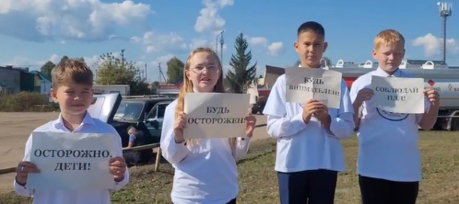
 | Отряд ЮИД «Друзья дороги» провел рейд и проверил наличие световозвращающих элементов на одежде обучающихся | https://vk.com/wall-156644571_4409 | 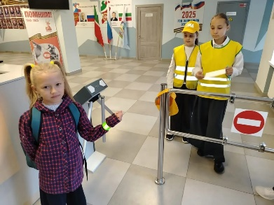
 | Учащиеся 5, 6 и 7 классов и члены отряда ЮИД приняли участие в Республиканской интернет-олимпиаде на знание правил безопасного поведения на дорогах | https://vk.com/wall-156644571_4410 | 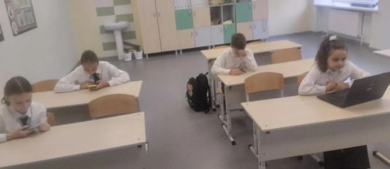
 | Первый класс повторили безопасный маршрут от дома до школы, от школы до дома. | https://vk.com/wall-156644571_4411 | 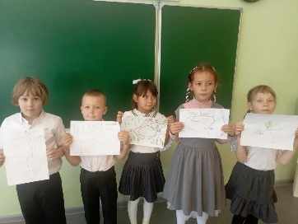
 | Беседа, посвященная Единому дню безопасности дорожного движения, в группе продленного дня | https://vk.com/wall-156644571_4394 | 